本网-综合资讯

四川苍溪：万名医护走基层 义诊服务暖民心

“我们专家组一行来到苍溪，把优质的医疗服务送到老百姓家门口，让老百姓足不出户就能享受到优质高效的团队医疗服务。”广元市第一人民医院内分泌老年科主任、主任医师张红军说道。1月25上午，2024年“广元市万名医护走基层”志愿服务市级示范引领活动在苍溪县玄武广场举行。
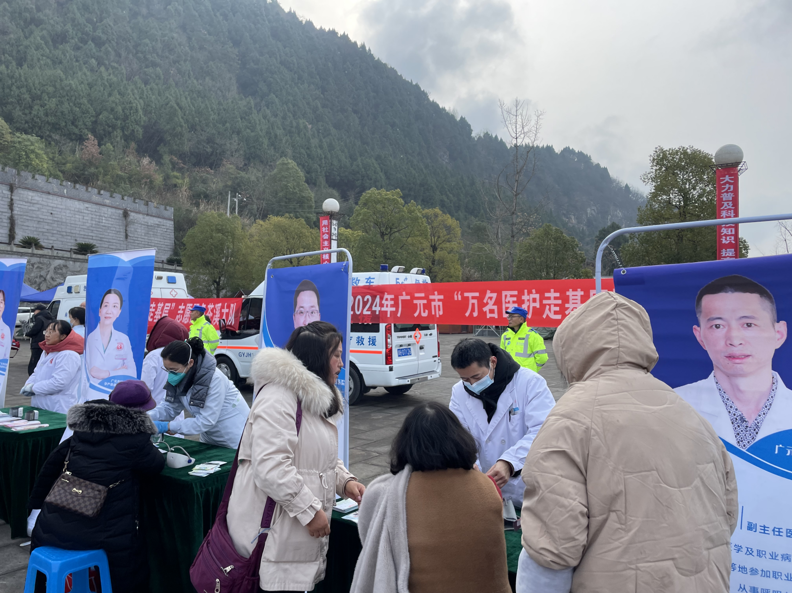

图为：“万名医护走基层”市级医护专家在苍溪玄武广场义诊
活动中，由广元中心医院、广元市第一人民医院、广元市中医医院、广元市精神卫生中心等多家医疗卫生机构的医护专家组成的市级医疗队将先进医疗知识服务送到群众身边，切实提升群众健康素养水平，提升群众获得感、幸福感。活动现场，设置了呼吸内科、内分泌老年科、肿瘤内科、消化内科、眼科、神经内科等十五个义诊点位，闻讯赶来的群众络绎不绝，专家们认真地询问病史，仔细地分析病情，耐心地解答疑惑，针对每位群众的身体健康状况，提出合理化的治疗建议和健康指导，并为群众发放健康宣传资料，引导他们树立健康观念，增强保健意识。
“万名医护走基层”是贯彻落实中共中央、国务院办公厅《关于进一步完善医疗卫生服务的意见》和省卫生健康委工作部署的有力举措，是推动优质医疗资源扩容下沉和均衡布局，推动城乡基本服务均等化，切实提升基层医疗机构服务能力的生动实践。据了解，本次活动由广元市卫生健康委牵头组织，苍溪县卫生健康局承办，活动当天共义诊500余人次，发放健康宣传资料2000余份。春节前期“万名医护走基层”志愿服务苍溪大队将持续在县城社区及乡镇开展义诊等志愿服务活动，以实际行动温暖民心。
（文图：白蓉）

